Вариант 1
Сверстать часть макета
(ссылка на макет https://www.figma.com/design/coDRns6bsmJb6kBUoCLiLk/maket2?node-id=0-1&p=f&t=Dp1R6Vltsug9o0XK-0).
Всю информацию – картинки, иконки, параметры текста, цвета и т.д. взять из макета. Разрешается только использовать свой шрифт


Вариант 2
Сверстать часть макета
(ссылка на макет https://www.figma.com/design/coDRns6bsmJb6kBUoCLiLk/maket2?node-id=0-1&p=f&t=Dp1R6Vltsug9o0XK-0).
Всю информацию – картинки, иконки, параметры текста, цвета и т.д. взять из макета. Разрешается только использовать свой шрифт


Вариант 3
Сверстать часть макета
(ссылка на макет https://www.figma.com/design/coDRns6bsmJb6kBUoCLiLk/maket2?node-id=0-1&p=f&t=Dp1R6Vltsug9o0XK-0).
Всю информацию – картинки, иконки, параметры текста, цвета и т.д. взять из макета. Разрешается только использовать свой шрифт
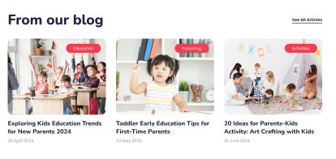
Вариант 4
Сверстать часть макета
(ссылка на макет https://www.figma.com/design/coDRns6bsmJb6kBUoCLiLk/maket2?node-id=0-1&p=f&t=Dp1R6Vltsug9o0XK-0).
Всю информацию – картинки, иконки, параметры текста, цвета и т.д. взять из макета. Разрешается только использовать свой шрифт
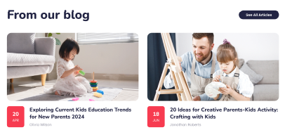

Вариант 5
Сверстать часть макета
(ссылка на макет https://www.figma.com/design/coDRns6bsmJb6kBUoCLiLk/maket2?node-id=0-1&p=f&t=Dp1R6Vltsug9o0XK-0).
Всю информацию – картинки, иконки, параметры текста, цвета и т.д. взять из макета. Разрешается только использовать свой шрифт


Вариант 6
Сверстать часть макета
(ссылка на макет https://www.figma.com/design/coDRns6bsmJb6kBUoCLiLk/maket2?node-id=0-1&p=f&t=Dp1R6Vltsug9o0XK-0).
Всю информацию – картинки, иконки, параметры текста, цвета и т.д. взять из макета. Разрешается только использовать свой шрифт


Вариант 7
Сверстать часть макета
(ссылка на макет https://www.figma.com/design/coDRns6bsmJb6kBUoCLiLk/maket2?node-id=0-1&p=f&t=Dp1R6Vltsug9o0XK-0).
Всю информацию – картинки, иконки, параметры текста, цвета и т.д. взять из макета. Разрешается только использовать свой шрифт
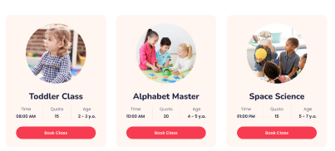

Вариант 8
Сверстать часть макета
(ссылка на макет https://www.figma.com/design/coDRns6bsmJb6kBUoCLiLk/maket2?node-id=0-1&p=f&t=Dp1R6Vltsug9o0XK-0).
Всю информацию – картинки, иконки, параметры текста, цвета и т.д. взять из макета. Разрешается только использовать свой шрифт
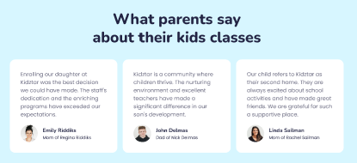

Вариант 9
Сверстать часть макета
(ссылка на макет https://www.figma.com/design/coDRns6bsmJb6kBUoCLiLk/maket2?node-id=0-1&p=f&t=Dp1R6Vltsug9o0XK-0).
Всю информацию – картинки, иконки, параметры текста, цвета и т.д. взять из макета. Разрешается только использовать свой шрифт


Вариант 10
Сверстать часть макета
(ссылка на макет https://www.figma.com/design/coDRns6bsmJb6kBUoCLiLk/maket2?node-id=0-1&p=f&t=Dp1R6Vltsug9o0XK-0).
Всю информацию – картинки, иконки, параметры текста, цвета и т.д. взять из макета. Разрешается только использовать свой шрифт


Вариант 11
Сверстать часть макета
(ссылка на макет https://www.figma.com/design/coDRns6bsmJb6kBUoCLiLk/maket2?node-id=0-1&p=f&t=Dp1R6Vltsug9o0XK-0).
Всю информацию – картинки, иконки, параметры текста, цвета и т.д. взять из макета. Разрешается только использовать свой шрифт
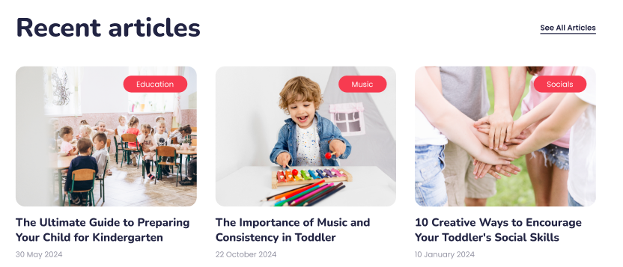
Вариант 12
Сверстать часть макета
(ссылка на макет https://www.figma.com/design/P8Gfjrq1Z2Vy9N0B4S85Pu/maket1?node-id=269-543&p=f&t=Dp1R6Vltsug9o0XK-0 ).
Всю информацию – картинки, иконки, параметры текста, цвета и т.д. взять из макета. Разрешается только использовать свой шрифт

Вариант 13
Сверстать часть макета
(ссылка на макет https://www.figma.com/design/P8Gfjrq1Z2Vy9N0B4S85Pu/maket1?node-id=269-543&p=f&t=Dp1R6Vltsug9o0XK-0 ).
Всю информацию – картинки, иконки, параметры текста, цвета и т.д. взять из макета. Разрешается только использовать свой шрифт
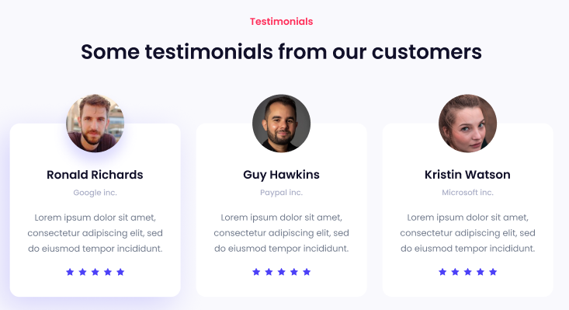
Вариант 14
Сверстать часть макета
(ссылка на макет https://www.figma.com/design/P8Gfjrq1Z2Vy9N0B4S85Pu/maket1?node-id=269-543&p=f&t=Dp1R6Vltsug9o0XK-0 ).
Всю информацию – картинки, иконки, параметры текста, цвета и т.д. взять из макета. Разрешается только использовать свой шрифт



